Уже известно, что наиболее распространенным клиническим проявлением новой коронавирусной инфекции является пневмония. Кроме легких, вирус поражает органы брюшной полости, сосуды миокарда, почки, головной мозг. Целью реабилитации является восстановление иммунной системы, функции легких, физической активности и повышение устойчивости к нагрузкам. Преодоление стресса, беспокойства или депрессии. Подобное происходит не всегда, но требует особенного внимания, поскольку после перенесения столь серьезного воспалительного процесса, организму требуется грамотная реабилитация для полноценного восстановления.
По окончании основного лечения пневмонии необходим оздоровительный процесс.
Ранние восстановительные мероприятия дают наилучший результат.
Сочетание комплекса восстановительных процедур, системный подход, курсовая периодичность помогут быстро восстановиться.
Облегчит задачу таблица реабилитационных мероприятий.
Название мероприятия | Время проведения | Длительность | Кратность
Дыхательные упражения | 9-00 | 15минут | 1 раз вдень
Лечебная физическая активность | 9-30 | 20 минут | 1 раз в день
Прогулки | 15-00 | 30 минут | 1 раз в день
Ингаляции с минеральной водой | 19-00 | 5 минут | 1 раз в день
Массаж | 19-30 | 15 минут | 1 раз в день
Фитотерапия | 10-00,16-00,22-00 |  | 3 раза в день
Оздоровление после перенесенной пневмонии желательно проводить курсами. По истечению 10 процедур сделайте перерыв на 3-5 дней и повторите курс. Общая длительность постковидной терапии занимает от 2 недель до 3 месяцев.
Необходимы ежедневные прогулки. Гулять стоит в теплую, солнечную, безветренную погоду. Маршрут строится вдали от людных мест, желательно в лесу, парке, аллее. Обязательна удобная обувь, сезонная одежда и непременная защитная маска. Умиротворяющая прогулка в течение получаса-часа благотворно скажется на иммунитете, насытит легкие живительным кислородом, улучшит настроение.

Полезной процедурой после коронавирусной пневмонии в домашних условиях – это проведение ингаляции с минеральной водой (Аршан, Кука, Нарзан, Боржоми)
Заранее выпускают пузырьки углекислого газа из бутылки. Наливают подогретую до 36-37 градусов воду в специальный ингалятор. Обильно орошают носовую полость. За полтора часа до и после ингаляции не надо принимать пищу, заниматься физкультурой, выходить на улицу. Орошение носовой полости водяными парами стимулирует регенерацию слизистой оболочки, помогает вернуть утраченное обоняние.
Хорошо восстановит нормальную работу легких самостоятельный массаж грудной клетки. Польза массажа взрослому пациенту после пневмонии:
- усиление кровотока;
- активация обмена веществ;
- стимуляция работы мышц;
- повышение местного иммунитета.
Массажные линии направляются от ключиц и грудины к подмышечным впадинам. Ладонями делают легкие, поглаживающие движения, без надавливания. Двигаются ритмично и не болезненно. Длительность процедуры - до 15 минут.
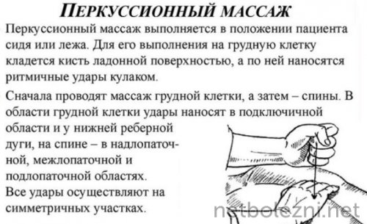

Режим дня, питание после пневмонии
Сочетанная реабилитация больного, оправляющегося от пневмонии дома, включает диету, питьевой режим, достаточный сон. Дополнительно принимаются витамины и отвары целебных трав.
Полноценное питание позволит успешно восстанавливаться от последствий болезни. Главные компоненты лечебной диеты:
- легкоусвояемый белок - мясо птицы, говядина, творог, яйца;
- жирные кислоты - рыба (лосось, сельдь, треска), орехи, сливочное и растительное масло;
- железо - говяжья и куриная печень;
- пищевые волокна - свежие фрукты и овощи, ягоды;
- пробиотики - молочнокислые продукты, квашеная капуста.
Питьевой режим крайне важен в ходе выздоровления от воспаления легких.
Пить нужно до 2 литров жидкости в сутки, отдавая предпочтения чистой воде, травяному чаю, несладким разбавленным компотам и морсам.

Режим дня, гигиена, вредные привычки
Поддержание режима дня в соответствии с природными биоритмами улучшит состояние больного после пневмонии. Подъем не позже 8 утра, прием пищи по часам, спортивные занятия по расписанию нормализуют сон, сгладят нервное расстройство, укрепят иммунную систему.
Если говорить не про отдых, а про восстановление, то любая реабилитация должна проходить в привычной для человека климатической зоне. Перепад температур, перелеты, разные часовые пояса – все это дополнительный стресс для организма.

